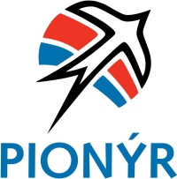
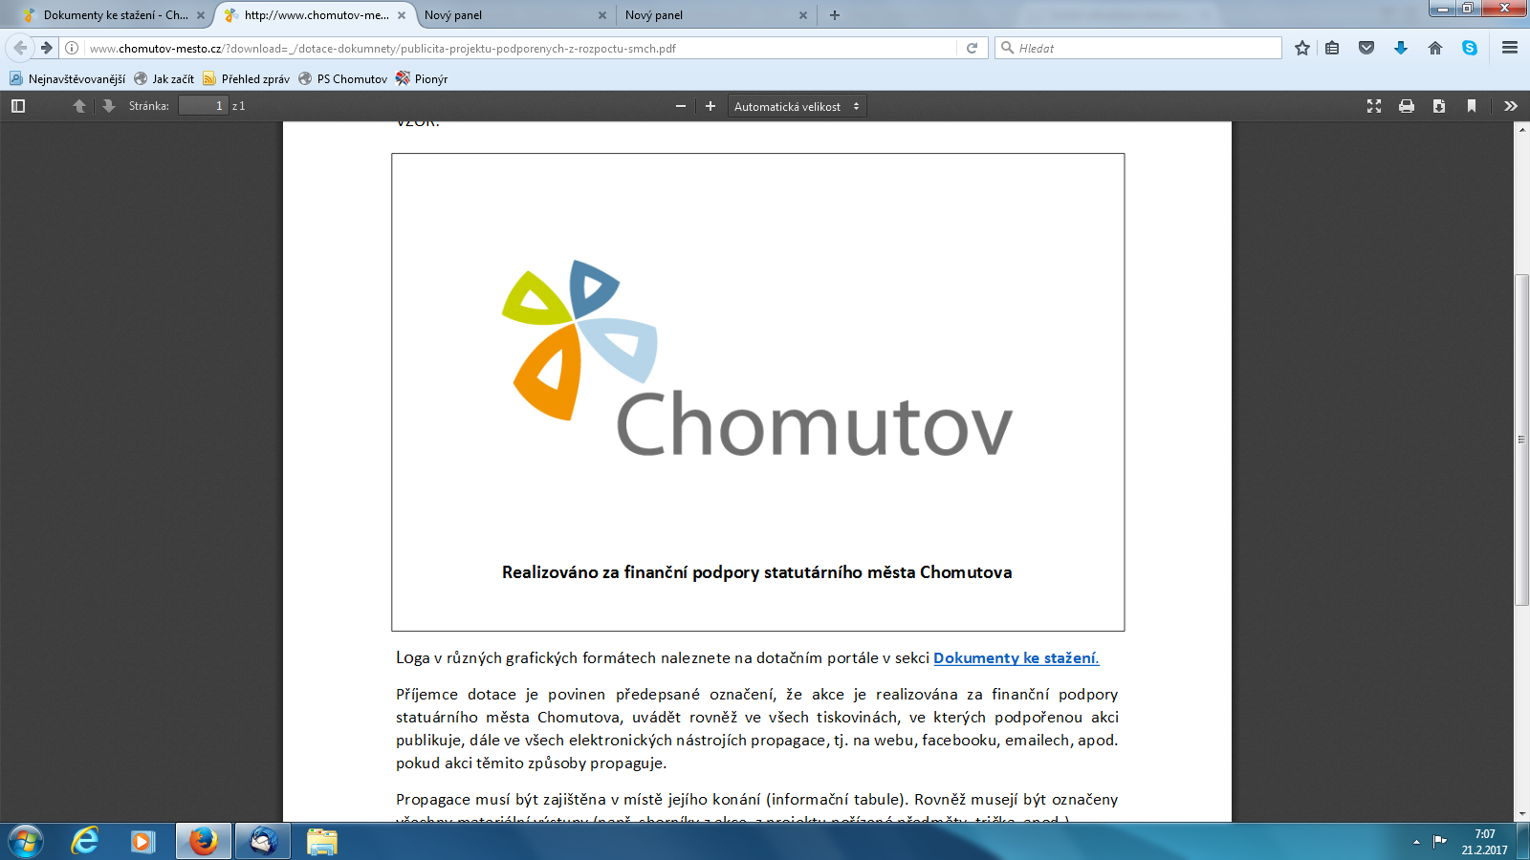
Pionýr, z. s. - Pionýrská skupina Chomutov
IČ 69291845
zapsána dne 1.1.2014 u Městského soudu v Praze
spisová značka L 39210
sídlo: Havlíčkova 3675, Chomutov 43003
adresa pro zasílání pošty: Kamenná 5129, Chomutov 43004
bankovní spojení: Moneta MB, č.ú. 129177018/0600
statutární orgán : Jiří Perkner, vedoucí pionýrské skupiny
tel - 720 413 316
e-mail: perkner-cv@seznam.cz
www.pionyr.cz/pschomutov
datová schránka: sxhi7m
Ahoj kamaráde,
klub indianistiky Magažu Teča Tiošpaye a oddíl Čtyřlístek Pionýrské skupiny Chomutov, kterého jsi členem, pořádají výpravu na taneční přehlídku POW WOW. Můžeš se jí zúčastnit s naší Prima partou.
Termín konání: sobota 1.března 2025
Sraz účastníků: v sobotu 1.3 v 10:00 hod. v klubovně
Předpokládané ukončení: v neděli 2.3 ve 13:00 hod. rozchod v klubovně
Ubytování: v klubovně, vezmi si vlastní karimatku, spacák, deku a polštářek
Stravování: Vezmi si svačinu a pití na celou sobotu. Po návratu si večer uděláme tousty, v sobotu k snídani
rohlíky s máslem a džemem a k obědu nudlovou polévku.
Účastnický poplatek: 150,- Kč na stravu a dopravu. Vstupné 350 Kč, děti do 15 let zdarma.
Co sebou?: náhradní spodní prádlo, oblečení na převlečení do klubovny, hygienické potřeby, věci na spaní a
přezůvky. Pojedeme v indiánských košilích, s ozdobami a vezmeme si mokasíny na tancování.
Nezapomeň: zdravotní průkaz a kartičku zdravotní pojišťovny, případně léky které užíváš
Program: V sobotu se po srazu vypravíme auty do sportovní haly na Kladně. Celý den
budeme sledovat taneční soutěže. Uvidíme indiány v dobových oděvech.
Vzory pro naše vybavení, tance a zpěv. Po návratu přespíme v klubovně.
Vhodné je mít přiměřené kapesné na nákup něčeho na památku.
Vedoucí akce: vedoucí klubu indianistiky Martin Glasberger „Glasy“ (telefon pro rodiče 724707217)
Svoji účast nahlas SMS vedoucímu akce, nejpozději však ve středu 26.února.
..............................................................................................................................
Návratka-odevzdává se při srazu v klubovně.
Souhlasím s účastí dítěte-jméno:.........................................................................
dat.narození:........................bydliště:........................................................................
na akci Pionýrské skupiny Chomutov ve dnech 1.-2.3.2025.
Prohlašuji, že dítě je zdravé, nejeví známky infekčního onemocnění a lékař ani hygienik mu nenařídili karanténní opatření. Dítě je schopné fyzické zátěže a pěšího výletu. Jsem si vědom právních následků, kdyby toto mé prohlášní bylo nepravdivé. Souhlasím s ošetřením dítěte v nutném případě a poskytnutím informace o zdravotním stavu dítěte vedoucímu akce Zdeňce Vrátníkové.

Souhlas vyjádřil- jméno:............................................................................
právní vztah k dítěti (otec, matka,atp).................telefon pro případ nouze:..........................
podpis zákonného zástupce dítěte:...................................datum:..........................

